**PLAN DE RECUPERACIÓN DE LA I.E.P. “BELÉN”**

1. **PLAN INICIAL DEL PERÍODO CURRICULAR 2020:**

En los documentos de *CALENDARIZACIÓN 2020, ORIENTACIONES E INFORMACIONES DE LAS CONDICIONES PEDAGOGICAS DEL SERVICIO EDUCATIVO 2020* y en EL CRONOGRAMA DE ACTIVIDADES *2020* entregado a todos los padres el 09 de marzo se estructuro inicialmente el período curricular 2020 de la siguiente manera:

1. **CALENDARIZACIÓN 2020:**

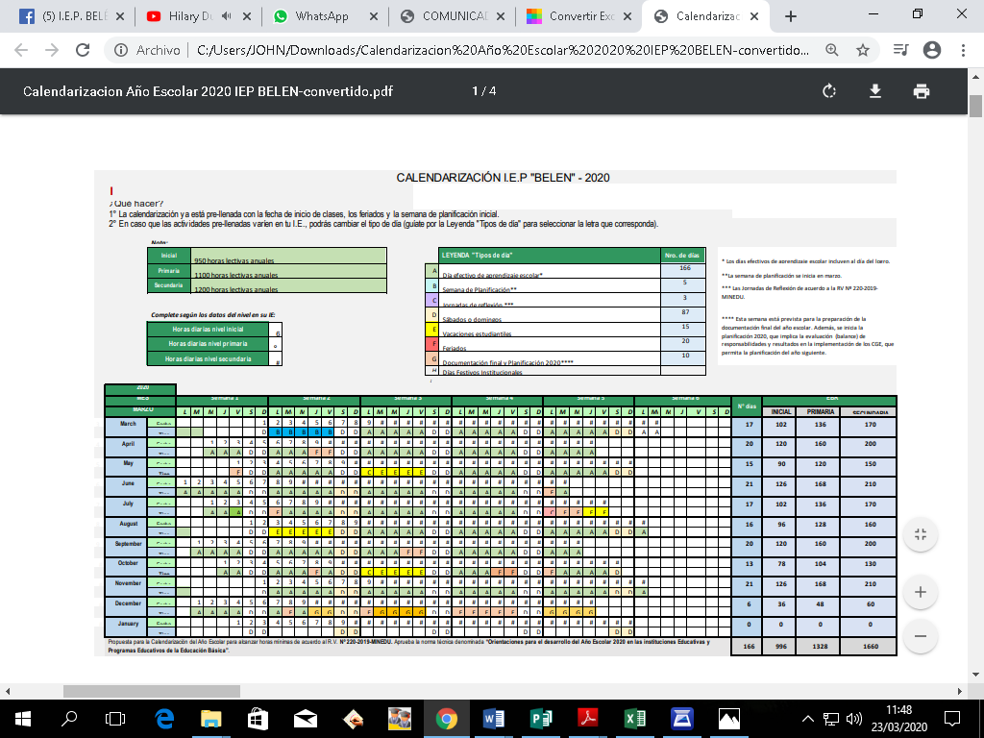

1. **ORIENTACIONES E INFORMACIONES 2020:**

|  |  |  |  |
| --- | --- | --- | --- |
| Bimestre | Duración | Entrega de Libretas y/o Boleta de Notas | Vacaciones Escolares |
| I | 09 de marzo al 08 de mayo | 18 de mayo | Del 11 al 15 de mayo |
| II | 18 de mayo al  24 de julio | 12 de agosto | Del 27 de julio al 07 de agosto |
| III | 10 de agosto al 09 de octubre | 19 de octubre | Del 12 al 16 de octubre |
| IV | 19 de octubre al 18 de diciembre | 18 de diciembre | Desde el 19 de diciembre. |
| Inicio de Clases del Año Escolar: lunes 09 de marzo  Clausura del Año Escolar: viernes 18 de diciembre | | | |

1. **CRONOGRAMA DE ACTIVIDADES EN EL AÑO 2020:**

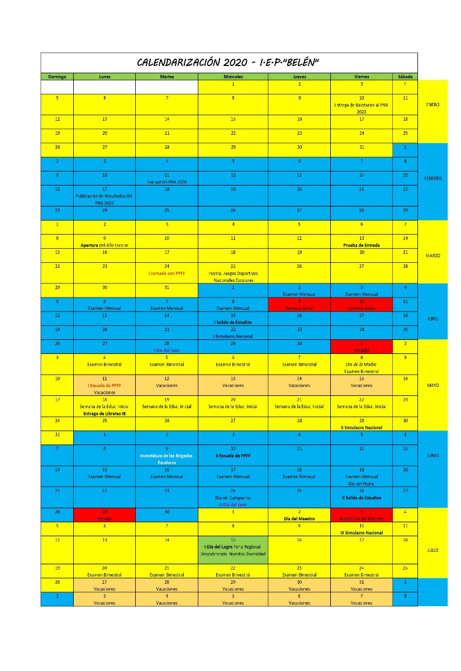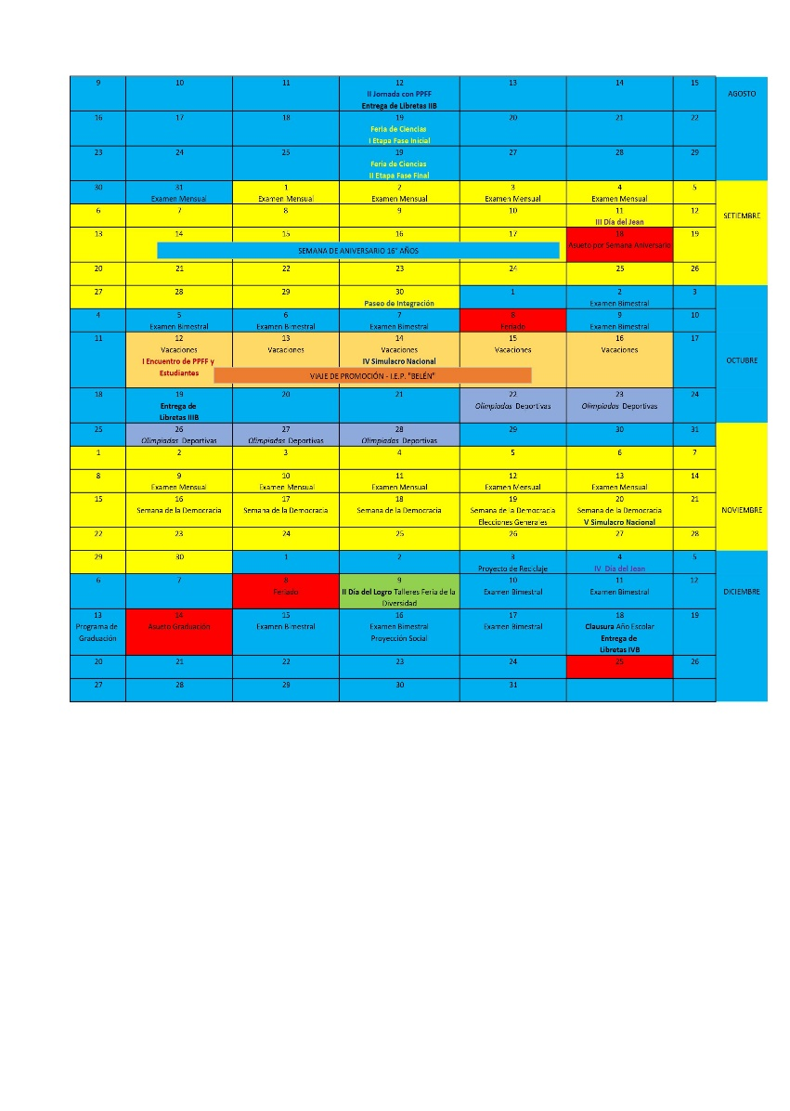

Debido a la suspensión de clases por la emergencia sanitaria y de acuerdo al Resolución Viceministerial N° 079-2020-MINEDU, respecto a la suspensión de actividades para todas las Instituciones hasta el 30 de marzo. La UGEL 07 mediante comunicado solicita plan de recuperación del servicio educativo: adjuntamos documentos

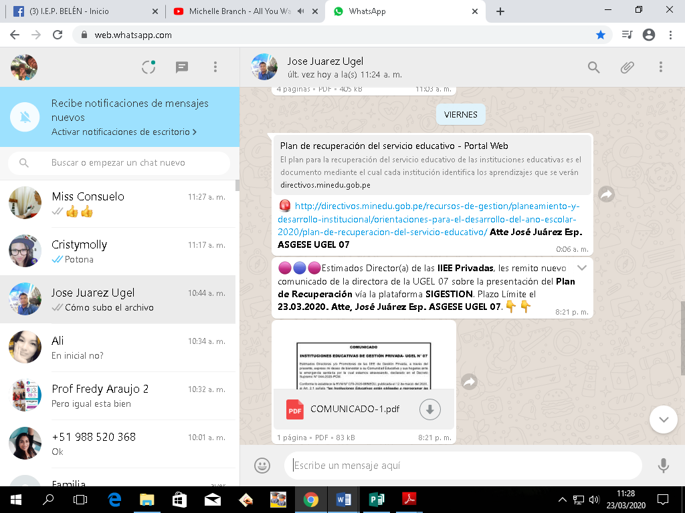

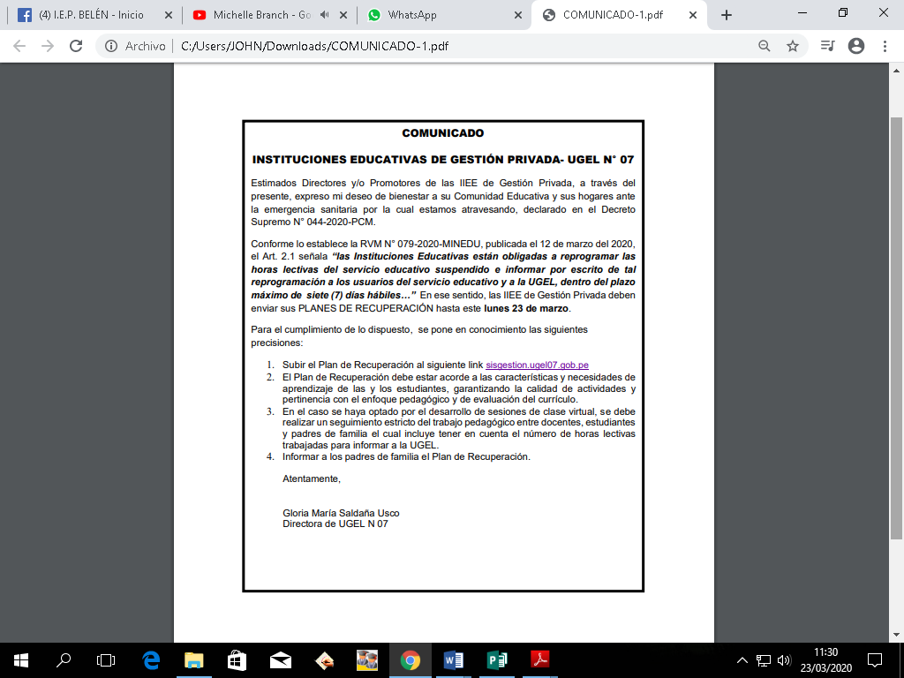

Por lo que a continuación detallamos el plan de recuperación de la IEP BELÉN.

1. **PLAN DE RECUPERACIÓN:**
2. **OBJETIVO:**

Identificar los aprendizajes previstos para el período de suspensión de clases y la/s modalidad/es de recuperación y estrategias para garantizar que dichos aprendizajes se recuperen.

* NIVEL INICIAL

|  |  |  |  |  |  |  |  |
| --- | --- | --- | --- | --- | --- | --- | --- |
| **NÚMERO DE DÍAS DE SUSPENSIÓN DE CLASES\*** | **NÚMERO DE HORAS LECTIVAS NO EJECUTADAS DURANTE LA SUSPENSIÓN DE CLASES\*** | **APRENDIZAJES PROGRAMADOS PARA LOS DÍAS DE SUSPENSIÓN DE CLASES** | **MODALIDAD DE RECUPERACIÓN(A DISTANCIA/PRESENCIAL/MIXTA)** | **DESCRIPCIÓN DE LAS ESTRATEGIAS A UTILIZAR PARA LA RECUPERACIÓN DE LOS APRENDIZAJES (INCLUIR EL ROL DEL DOCENTE)** | **GRADO** | **CICLO** | **NIVEL** |
| INICIAL :12 DIAS | 72 HORAS | 24 SESIONES | Envío de tareas a casa de forma virtual | Estrategias centradas en la individualización de la enseñanza  Aprendizaje visual, auditivo y/o textual  Retroalimentación al volver a clases presenciales  Complementar de manera presencial, una vez reiniciada las clases | 3 años  4 años  5 años | II CICLO | INICIAL |

* NIVEL PRIMARIA

|  |  |  |  |  |  |  |  |
| --- | --- | --- | --- | --- | --- | --- | --- |
| **NÚMERO DE DÍAS DE SUSPENSIÓN DE CLASES\*** | **NÚMERO DE HORAS LECTIVAS NO EJECUTADAS DURANTE LA SUSPENSIÓN DE CLASES\*** | **APRENDIZAJES PROGRAMADOS PARA LOS DÍAS DE SUSPENSIÓN DE CLASES** | **MODALIDAD DE RECUPERACIÓN(A DISTANCIA/PRESENCIAL/MIXTA)** | **DESCRIPCIÓN DE LAS ESTRATEGIAS A UTILIZAR PARA LA RECUPERACIÓN DE LOS APRENDIZAJES (INCLUIR EL ROL DEL DOCENTE)** | **GRADO** | **CICLO** | **NIVEL** |
| PRIM: 12 DIAS | 96 HORAS | 48 SESIONES | Envío de tarea a casa de forma virtual | Estrategias centradas en la individualización de la enseñanza  Aprendizaje visual, auditivo y/o textual  Retroalimentación al volver a clases presenciales  Técnica de Trabajo con materiales multimedia interactivos  Complementarse de manera presencial, una vez reiniciada las clases | 1°,2°,3°  4°,5°,6° | III CICLO  IV CICLO  V CICLO | PRIMARIA |

* NIVEL SECUNDARIA

|  |  |  |  |  |  |  |  |
| --- | --- | --- | --- | --- | --- | --- | --- |
| **NÚMERO DE DÍAS DE SUSPENSIÓN DE CLASES\*** | **NÚMERO DE HORAS LECTIVAS NO EJECUTADAS DURANTE LA SUSPENSIÓN DE CLASES\*** | **APRENDIZAJES PROGRAMADOS PARA LOS DÍAS DE SUSPENSIÓN DE CLASES** | **MODALIDAD DE RECUPERACIÓN (A DISTANCIA/PRESENCIAL/MIXTA)** | **DESCRIPCIÓN DE LAS ESTRATEGIAS A UTILIZAR PARA LA RECUPERACIÓN DE LOS APRENDIZAJES (INCLUIR EL ROL DEL DOCENTE)** | **GRADO** | **CICLO** | **NIVEL** |
| SEC:12 DIAS | 120 HORAS | 4 SESIONES POR AREA | Envío de tareas a casa de forma virtual | Estrategias centradas en la individualización de la enseñanza  Aprendizaje visual, auditivo y/o textual  Retroalimentación al volver a clases presenciales  Estrategias centradas en el trabajo colaborativo  Técnica de Recuperación de información  Técnica de Trabajo con materiales multimedia interactivos  Complementarse de manera presencial, una vez reiniciada las clases | 1°,2°,3°  4°,5° | VI CICLO  VII CICLO | SECUNDARIA |

1. **RECALENDARIZACION DEL PERÍODO ACADEMICO 2020**

* **NIVEL INICIAL**

|  |  |  |  |  |  |
| --- | --- | --- | --- | --- | --- |
| **BIMESTRE** | **UNIDAD** | **FECHAS** | **DÍAS** | **TOTAL DÍAS** | **NIVEL**  **INICIAL** |
| **I**  **BIMESTRE** | 1 | 30 DE MARZO  AL 30ABRIL | 22  DÍAS | 42  DÍAS | 252  HORAS |
| 2 | 4 DE ABRIL  AL 29DE MAYO | 20  DÍAS |
| **II BIMESTRE** | 3 | 1 DE JUNIO  AL 26 DE JUNIO | 20  DÍAS | 38  DÍAS | 228  HORAS |
| 4 | 30 DE JUNIO  AL 24 DE JULIO | 18  DÍAS |
| **III BIMESTRE** | 5 | 3 DE AGOSTO  AL 28 DE AGOSTO | 20  DÍAS | 41  DÍAS | 246  HORAS |
| 6 | 31 DE AGOSTO  AL 02 DE OCTUBRE | 21  DÍAS |
| **IV BIMESTRE** | 7 | 5 DE OCTUBRE  AL 6 DE NOVIEMBRE | 24  DÍAS | 48  DÍAS | 288  HORAS |
| 8 | 9 DE NOVIEMBRE  AL 18 DE DICIEMBRE | 24  DÍAS |
| **TOTAL DE HORAS** | | | | **169**  **DÍAS** | **1014**  **HORAS** |

* **NIVEL PRIMARIA**

|  |  |  |  |  |  |
| --- | --- | --- | --- | --- | --- |
| **BIMESTRE** | **UNIDAD** | **FECHAS** | **DÍAS** | **TOTAL DÍAS** | **NIVEL**  **PRIMARIA** |
| **I**  **BIMESTRE** | 1 | 30 DE MARZO  AL 30ABRIL | 22  DÍAS | 42  DÍAS | 336  HORAS |
| 2 | 4 DE ABRIL  AL 29DE MAYO | 20  DÍAS |
| **II BIMESTRE** | 3 | 1 DE JUNIO  AL 26 DE JUNIO | 20  DÍAS | 38  DÍAS | 304  HORAS |
| 4 | 30 DE JUNIO  AL 24 DE JULIO | 18  DÍAS |
| **III BIMESTRE** | 5 | 3 DE AGOSTO  AL 28 DE AGOSTO | 20  DÍAS | 41  DÍAS | 328  HORAS |
| 6 | 31 DE AGOSTO  AL 02 DE OCTUBRE | 21  DÍAS |
| **IV BIMESTRE** | 7 | 5 DE OCTUBRE  AL 6 DE NOVIEMBRE | 24  DÍAS | 48  DÍAS | 384  HORAS |
| 8 | 9 DE NOVIEMBRE  AL 18 DE DICIEMBRE | 24  DÍAS |
| **TOTAL DE HORAS** | | | | **169**  **DÍAS** | **1352**  **HORAS** |

* NIVEL SECUNDARIA

|  |  |  |  |  |  |
| --- | --- | --- | --- | --- | --- |
| **BIMESTRE** | **UNIDAD** | **FECHAS** | **DÍAS** | **TOTAL DÍAS** | **NIVEL**  **SECUNDARIA** |
| I  BIMESTRE | 1 | 30 DE MARZO  AL 30ABRIL | 22  DÍAS | 42  DIAS | 420  HORAS |
| 2 | 4 DE ABRIL  AL 29DE MAYO | 20  DÍAS |
| II BIMESTRE | 3 | 1 DE JUNIO  AL 26 DE JUNIO | 20  DÍAS | 38  DIAS | 380  HORAS |
| 4 | 30 DE JUNIO  AL 24 DE JULIO | 18  DÍAS |
| III BIMESTRE | 5 | 3 DE AGOSTO  AL 28 DE AGOSTO | 20  DÍAS | 41  DIAS | 410  HORAS |
| 6 | 31 DE AGOSTO  AL 02 DE OCTUBRE | 21  DÍAS |
| IV BIMESTRE | 7 | 5 DE OCTUBRE  AL 6 DE NOVIEMBRE | 24  DÍAS | 48  DIAS | 480  HORAS |
| 8 | 9 DE NOVIEMBRE  AL 18 DE DICIEMBRE | 24  DÍAS |
| **TOTAL DE HORAS** | | | | **169**  **DÍAS** | **1690**  **HORAS** |

Propuesta para la calendarización del Año escolar 2020 del plan de recuperación por la emergencia del momento, para alcanzar las horas mínimas de acuerdo al R.V. 220-2019 – MINEDU. Aprueba la norma técnica denominada “Orientaciones para el desarrollo del Año Escolar 2020 en las Instituciones Educativas y Programas Educativos de la Educación Básica”.

Sin otro particular, me despido de Ud.

**ISAIAS A. ESPINO MENDOZA**

**DIRECTOR**